CANAL 21 - 8 de octubre 2014
Alberto L. Grimoldi, Presidente de GRIMOLDI S.A., distinguido en la categoría Comercio
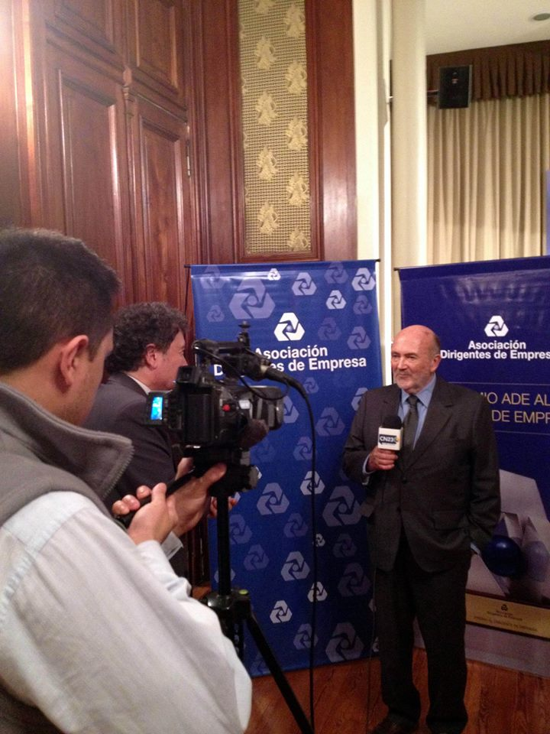

CANAL 21 - 8 de octubre 2014
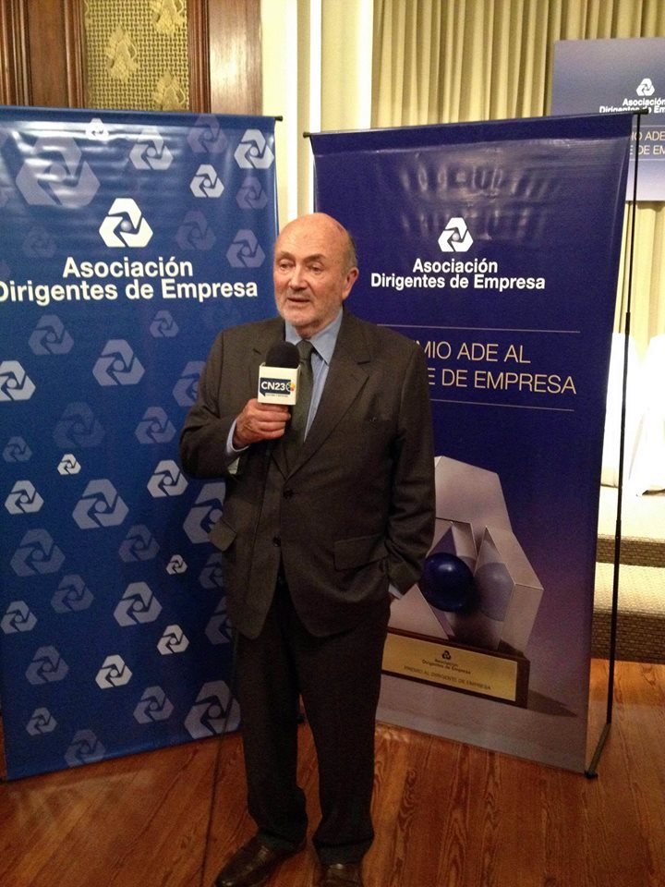

CANAL 21 - 8 de octubre 2014
Los hijos de Rolando Meninato, DOW ARGENTINA, distinguido en la categoría AgroIndustria, con el periodista Sergio Nuñez.
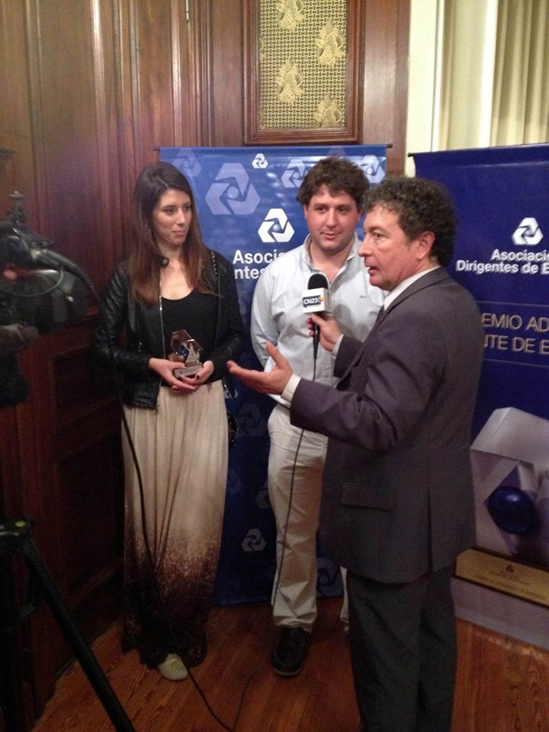

CANAL 21 - 8 de octubre 2014
